Vai trò then chốt và tầm quan trọng
của đại lý tàu biển
Hariesh Manaadiar
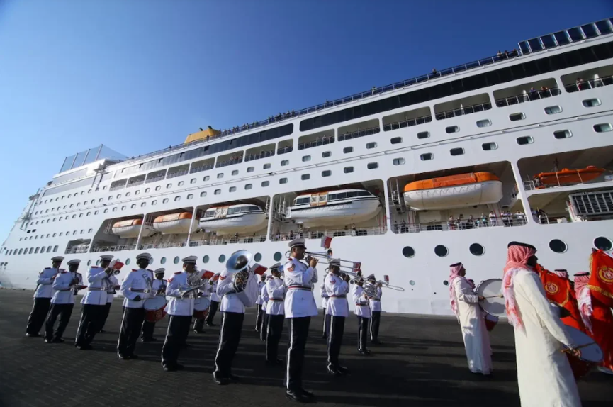
Khi một con tàu gần đến cảng, người ta thường tập trung vào hàng hóa, lịch trình hay thủy triều. Nhưng đằng sau mỗi lần vào/ra cảng suôn sẻ có một người hỗ trợ chuyên nghiệp thầm lặng là đại lý tàu biển.
Từ khoảnh khắc con tàu đi vào vùng lãnh hải của một quốc gia (thường cách đường cơ sở 12 hải lý) cho đến khi rời đi, đại lý trở thành cầu nối quan trọng giữa tàu và bờ, bảo đảm mọi yêu cầu về vận hành, pháp lý và con người đều được đáp ứng hiệu quả và an toàn.
Cầu nối thiết yếu giữa tàu và bờ
Đại lý tàu biển thay mặt chủ tàu hoặc người khai thác tàu để quản lý toàn bộ quá trình tàu ghé cảng — từ đầu đến cuối. Họ xử lý thủ tục hải quan và nhập cảnh, thu xếp hoa tiêu, tàu lai dắt, cung ứng vật tư và phối hợp thay thuyền viên.
Khi xảy ra chậm trễ, tranh chấp hoặc sự cố y tế, đại lý trở thành sợi dây cứu sinh trên bờ của con tàu.
Vì mỗi cảng và mỗi quốc gia có quy định vận hành khác nhau nên kiến thức về địa phương và mạng lưới quan hệ của đại lý thường quyết định tốc độ và hiệu quả của chuyến ghé cảng.
Họ phải dung hòa giữa nhanh gọn, tuân thủ pháp luật và chăm sóc con người – một vai trò vừa mang tính kỹ thuật, vừa đòi hỏi sự nhân văn.
Nói một cách đơn giản, đại lý tàu biển chính là nhịp tim vận hành của mỗi chuyến tàu tại cảng.
Tại sao đại lý tàu là không thể thay thế
Mỗi giờ tàu nằm trong cảng đều tốn chi phí. Một sai sót nhỏ trong giấy tờ hay bỏ lỡ khung giờ cập cầu có thể dẫn đến tiền phạt, dừng cần cẩu hoặc mất lượt xếp dỡ hàng. Đại lý tàu ngăn ngừa những tổn thất này bằng cách điều phối mọi công việc và bảo đảm tuân thủ các quy định quốc gia và quốc tế. Họ cũng đóng vai trò quan trọng trong phúc lợi của thuyền viên – hỗ trợ cấp giấy phép đi bờ, chăm sóc y tế, và lo hậu cần cho việc thay thuyền viên. Trong ngành hàng hải – nơi mệt mỏi và cô lập là chuyện thường xuyên thì sự quan tâm đến con người quan trọng không kém kỹ năng nghiệp vụ.
Tóm lại, đại lý tàu bảo vệ cả khía cạnh thương mại lẫn con người của ngành vận tải biển, bảo đảm thương mại diễn ra thông suốt và con người được chăm lo.
Khi nghĩa vụ trở thành nhân đạo
Trong một số trường hợp, đại lý tàu đã vượt xa trách nhiệm công việc – như các ví dụ thực tế sau:
Tháng 7/2020: Giữa thời kỳ phong tỏa COVID-19, một con tàu đến Bahrain với một thuyền viên bị thương nặng. Chủ tàu tìm đến đại lý địa phương Al Sharif Group, đơn vị này đã nhanh chóng sắp xếp sơ tán khẩn cấp và nhập viện theo quy định nghiêm ngặt về phòng dịch. Sau khi phẫu thuật và xuất viện, thuyền viên cần hồi hương nhưng các hãng hàng không từ chối cho lên máy bay nếu không có người đi kèm. Đại lý đã tìm một tình nguyện viên cùng quốc tịch để hộ tống anh về nhà an toàn.
Tháng 3/2022: Một tàu đang sửa chữa tại ụ khô báo cáo có thuyền viên người Ukraine bị tiểu đường nặng và nhiễm trùng nghiêm trọng. Al Sharif Group đã điều phối xe cứu thương, thăm bệnh hằng ngày và liên hệ với chủ tàu. Đáng tiếc là thuyền viên này đã qua đời. Việc hồi hương thi hài gần như không thể vì chiến sự Ukraine – Nga vừa bùng phát, đcác tuyến bay đã bị đóng. Sau nhiều tuần nỗ lực và làm việc với nhiều đại sứ quán, thi hài thuyền viên này đã được chuyển qua Moldova và đưa về nhà bằng đường bộ.
Những trường hợp này cho thấy khía cạnh nhân văn sâu sắc trong công việc của đại lý – luôn bên cạnh thuyền viên khi họ yếu đuối nhất.
Trách nhiệm thầm lặng của đại lý tàu
Công việc của đại lý tàu thường diễn ra trong thầm lặng, nhưng lại là một trong những chức năng trọng yếu nhất của chuỗi logistics hàng hải. Họ phải phối hợp với hàng chục bên liên quan, trong khi chỉ đại diện cho lợi ích của duy nhất một phía – con tàu. Họ phải dung hòa giữa quy định địa của phương, kỳ vọng của khách hàng và thực tế tắc nghẽn của cảng. Khi xảy ra tình huống khẩn cấp, chính họ là người phản ứng đầu tiên – từ việc sắp xếp sơ tán y tế đến làm việc với cơ quan chức năng khi tàu bị giữ.
Al Sharif Group (Bahrain) là ví dụ tiêu biểu cho trách nhiệm này. Với 135 năm kinh nghiệm, công ty là đầu mối đáng tin cậy cho các chủ tàu ghé cảng Bahrain. Vai trò của họ đã phát triển theo thời gian – từ làm thủ tục vào/ra cảng cho đến hỗ trợ thay thuyền viên và hỗ trợ nhân đạo – nhưng nguyên tắc cốt lõi vẫn không đổi: chuyên nghiệp và tận tâm với con người.
Nhu cầu bền vững đối với những đại lý đáng tin cậy
Số hóa đã cải thiện việc liên lạc và luồng dữ liệu, nhưng ngành hàng hải vẫn phụ thuộc vào những con người thật sự hiểu cách các cảng vận hành. Thuật toán không thể thương lượng gia hạn thời gian nằm cầu hay trấn an một thuyền viên đang lo lắng. Kinh nghiệm, quan hệ và sự phán đoán vẫn là yếu tố quyết định thành công.
Đại lý tàu chính là hiện thân của những giá trị đó. Họ mang lại sự bảo đảm rằng mọi hoạt động phức tạp tại cảng đều được xử lý an toàn, hiệu quả và tôn trọng dưới áp lực về thời gian và quy định pháp luật.
Sự hiện diện bền bỉ của đại lý – nơi giao thoa giữa thương mại, quy định và nhân đạo – nhắc nhở chúng ta rằng, dù thế giới có tự động hóa đến đâu nhưng chính con người mới là nhân tố giữ cho thương mại toàn cầu tiếp tục vận hành.
-------------------------------------------

